Руководство пользователя
«Формирование отчета по входящим/исходящим поставкам»



Применимо к ролям:
Специалист ДУЗД

AMOS

ПАО «Аэрофлот»
16.06.2016

Управление документом

История согласования документа
Дата | Решение | ФИО | Комментарии

Управление документом
Файл | РП Формирование отчета по входящим-исходящим поставкам.docx
Путь
Создан | 16.06.2016
Автор | Сергей Киселев «РАМАКС ИНТЕРНЕЙШНЛ»
Последнее редактирование | 17.06.2019
Количество страниц

История изменения документа
Версия | Дата изменения | Описание изменения | Автор изменения
000 | 26.06.18 | Обновлено согласно версии AMOS12.0 | Зорин М.Д.
001 | 17.06.19 | Обновлено согласно версии AMOS12.20 | Пасечник М.Г.

Связанные документы (этот документ должен читаться вместе с):
Название документа | Код документа | Дата

Оглавление
Управление документом 1
Оглавление 2
1. Термины и сокращения 3
2. Описание прохождения бизнес-процесса 4
2.1. Рабочий APN 4
2.2. Наименование бизнес-процесса. 4
2.3. Применимо к ролям 4
2.4. Описание процесса 4
2.5. Назначение процесса 4
2.6. Результат по окончанию бизнес-процесса 4
2.7. Примечания 4
3. Алгоритм прохождения процесса 5
4. Возможные ошибки прохождения процесса 13

Термины и сокращения

АТИ | Авиационное техническое имущество
ВС | Воздушное судно
ИС | Информационная система
ПО | Программное обеспечение
AMOS | Автоматизированная система поддержания летной годности и технического обслуживания и ремонта воздушных судов, разработанная компанией Swiss-AS (Швейцария)
APN | AMOS Program Number – Номер приложения в ИС AMOS
AWB | Авианакладная

Описание прохождения бизнес-процесса

Рабочий APN
- APN: 1208 «Shipment Tracking».

Наименование бизнес-процесса.
Формирование отчета по входящим/исходящим поставкам

Применимо к ролям
- Специалист ДУЗД

Описание процесса
- Поиск входящих и исходящих поставок по различным параметрам.
- Сортировка и фильтрация результатов поиска по различным параметрам.
- Вывод информации о входящих и исходящих поставках.

Назначение процесса
- Просмотр и сортировка имеющихся в системе входящих и исходящих поставок.

Результат по окончанию бизнес-процесса
- Отображение имеющихся в системе входящих и исходящих поставок.

Примечания

Алгоритм прохождения процесса

  - Вход в систему AMOS.

- Для запуска систмы AMOS кликните на ярлык системы на рабочем столе.

В открывшемся окне:
- Выберите сервер, на котором будут проводиться работы.  Примечание: по умолчанию система предложит продуктивную среду AMOS «Production».  - Введите персональный логин сотрудника.  Примечание: логином является табельный номер сотрудника.  - Введите личный пароль сотрудника.  Примечание: если вход выполняется впервые, система предложит пользователю изменить текущий пароль.  - Нажмите кнопку “Start” . | 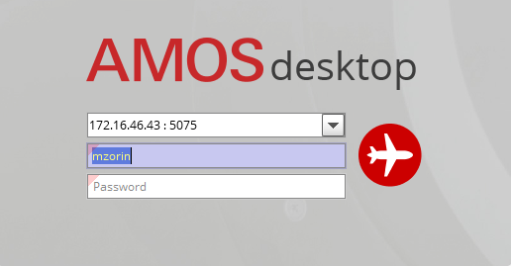

- Для запуска APN: в поле “Search” введите “APN” или часть наименования APN и нажмите клавишу “Enter”.

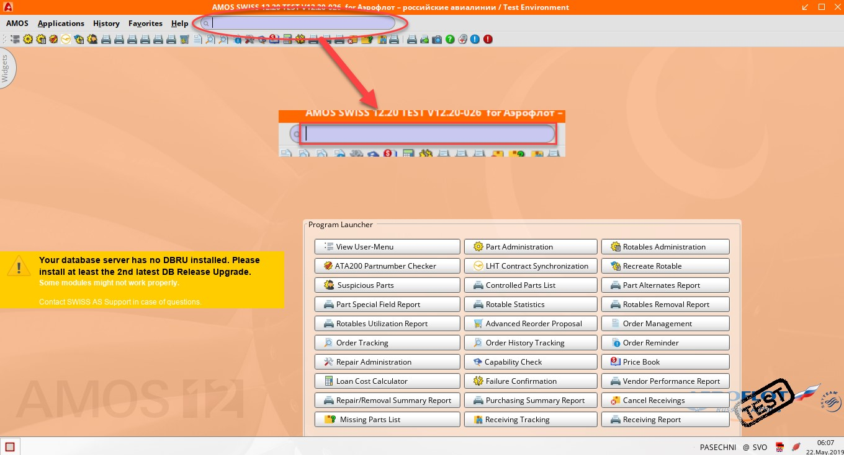

- Ознакомьтесь с APN: 1208 “Shipment Tracking”.

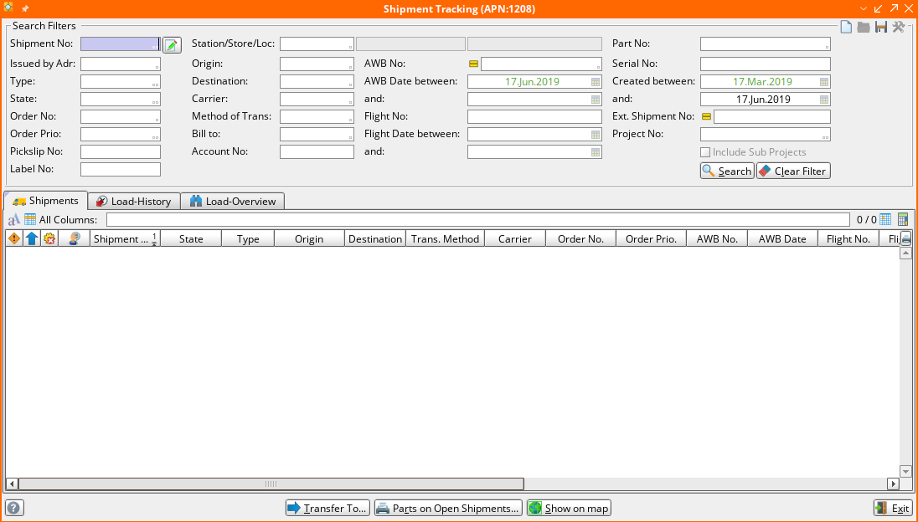
- В секции “Search Filters” задайте критерии поиска поставок.

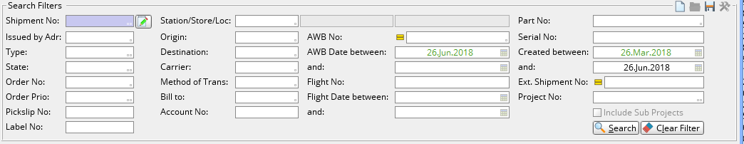
Поле | Данные
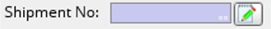 | Номер поставки в AMOS
 | Адрес организации создавшей поставку – по умолчанию все поставки создаются под адресом AFL
 | Номер рейса поставки
Статус поставки:
Open – поставка создана,
Arrived – доставлена,
Send – отправлена,
Canceled – отменена.
 | Номер заказа, по которому производилась поставка
 | Код приоритета заказа
 | номер pickslip, использованного в поставке
 | Станция/склад/локация, с которых производилась поставка
 | Код организации, отправляющей поставку
 | Код организации, принимающей поставку
 | Код организации, осуществляющей поставку
 | Способ транспортировки
 | Код организации, которой выставлен счет за поставку
 | Номер счета перевозчика – не используется
 | Партийный номер материала в поставке
 | Серийный номер компонента в поставке
 | Номер авианакладной в поставке
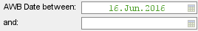 | Временной интервал, в который была оформлена авианакладная
 | Номер S/U тега компонента
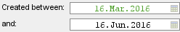 | Временной интервал, в который была создана поставка
 | Тип поставки (Shipment in \ Shipment Out)
 | Дополнительный номер отгрузки – не используется
 | Номер проекта, в рамках которого производится поставка
 | Флаг включает поиск по дочерним проектам – не используется.

Примечание: поиск может осуществляться при любой комбинации заполнения указанных выше полей.

- Нажмите кнопку “Search” для осуществления поиска по заданным параметрам.

- На вкладке “Shipments” отображаются результаты поиска.

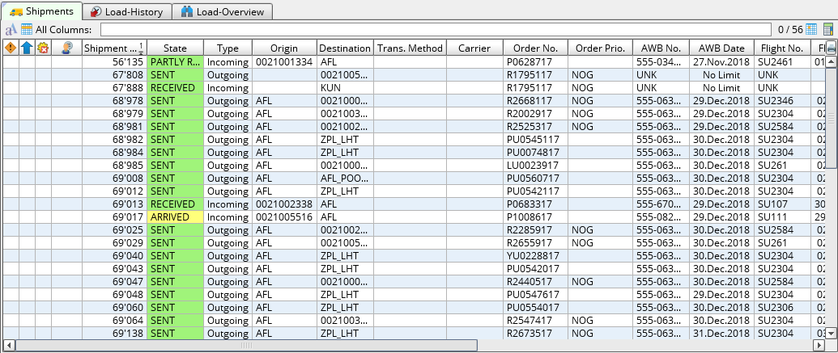
Наименование поля | Отображаемые данные
Shipment No. | Номер поставки
State | Статус поставки
Type | Тип поставки
Origin | Код организации, отправившей поставку
Destination | Код организации, принимающей поставку
Trans. Method | Способ транспортировки поставки
Carrier | Код организации, осуществляющей перевозку
Order No. | Номер заказа, по которому производится поставку
Order Prio. | Приоритет, присвоенный заказу
AWB No. | Номер авианакладной поставки
AWB Date | Дата авианакладной
Flight No. | Номер рейса отправки
Location | Локация на которую или с которой осуществляется поставка
Bill to | Организация, которой выставлен счет за поставку
Issued by Adr. | Код организации создавшей поставку – по умолчанию AFL
Ext. Shipment No. | Внешний номер поставки, присвоенной организацией, осуществляющей перевозку
Delivery Date | Дата доставки поставки
Created Date | Дата создания поставки
- Выберите поставку материала в результатах поиска.
- На вкладке “Load-History” отображается история изменений и дополнительная информация о выбранной поставке.
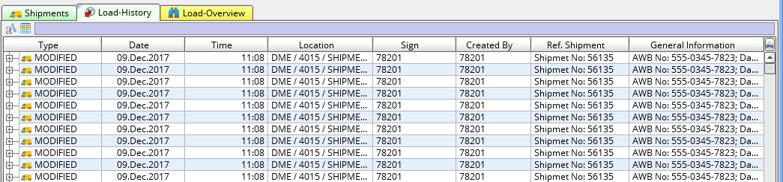
Наименование поля | Отображаемые данные
Type | Тип изменения поставки
Date | Дата внесения изменений
Time | Время внесения изменений
Location | Локация на которую или с которой осуществляется поставка
Sign | Подпись сотрудника, вносившего изменения в данные о поставке в AMOS
Created By | Код сотрудника, создавшего поставку в AMOS
Ref. Shipment | Номер поставки
General Information | Общая информация, относящаяся к поставке

- На вкладке “Load-Overview” отображается информация о компонентах и материалах, входящих в поставку.
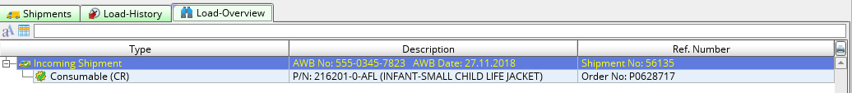
Наименование поля | Отображаемые данные
Type | Типа поставки, представленной в дереве
Description | Краткое описание ветви поставки
Ref. Number | Ссылка на часть поставки или упаковки

- “Transfer To” служит для перемещения поставки на альтернативную локацию, при необходимости. В открывшемся окне “Shipment Location” выберите новую локацию.
- Кнопка “Parts on Open Shipments” служит для формирования отчета по материалам, содержащимся в поставке.
- Кнопку “Show on map” служит для отображения маршрута поставки на карте. Адреса отправки и назначения должны иметь информацию о геологами в APN: 53 “Address Administration”.( не используется в текущей версии)

Возможные ошибки прохождения процесса

Ошибка | Возможные причины | Действия по устранению

